HUYỆN ĐOÀN BÌNH TÂN KHỞI ĐỘNG CHIẾN DỊCH “HÀNH QUÂN XANH” NĂM 2015

Nhằm giúp cho đoàn viên thanh niên khối lực lượng vũ trang đang học tập tại các trường cảnh sát nhân dân hình thành kỹ năng hoạt động thực tế, vận dụng những kiến thức đã học vào cuộc sống lao động, sản xuất và tham gia các hoạt động xã hội ở địa bàn cơ sở; tạo điều kiện cho học viên gắn bó với nhân dân và làm quen với công tác dân vận.
Vừa qua vào ngày 06/5/2015 tại xã Thành Lợi, đơn vị Huyện Đoàn Bình Tân phối hợp với cấp ủy, chính quyền địa phương xã Thành Lợi tổ chức lễ tiếp nhận cán bộ, học viên trường Trung cấp Cảnh Sát Nhân Dân – Bộ Công An về tham gia hoạt động thực tế và khởi động chiến dịch “Hành Quân Xanh” năm 2015 tại huyện Bình Tân.
Tham gia khởi động chiến dịch lần này tổng số có 82 cán bộ học viên thuộc trường Trung cấp Cảnh Sát Nhân Dân III – Bộ Công An, trong thời gian 20 ngày từ ngày 06/5 – 26/5/2015 các cán bộ chiến sĩ sẽ thực hiện một số hoạt động chính tại xã Thành Lợi, huyện Bình Tân như:
- Tổ chức cho học viên nghe báo cáo thực tế về tình hình chính trị, kinh tế, văn hóa, xã hội và an ninh trật tự; kết quả triển khai thực hiện đường lối, chủ trương của Đảng, chính sách, pháp luật của nhà nước trên địa bàn xã.
- Tham gia hoạt động bảo vệ môi trường, khai thông kênh bờ đai, thu gom vỏ thuốc bảo vệ thực vật, làm đường giao thông nông thôn, giúp dân thu hoạch mùa màng…
- Phối hợp với lực lượng Công an xã, dân quân tự vệ địa phương tham gia tuần tra giữ gìn an ninh, trật tự tại địa bàn xã, cảm hóa giúp đỡ thanh niên chậm tiến.
- Tham gia hoạt động “đền ơn đáp nghĩa”, tổ chức thăm hỏi, tặng quà cho gia đình chính sách, học sinh nghèo hiếu học.
- Phối hợp với chính quyền, Công an, Đoàn thanh niên địa phương tuyên truyền giáo dục ý thức chấp hành pháp luật cho nhân dân, vận động quần chúng tham gia phong trào toàn dân bảo vệ an ninh tổ quốc.
- Tổ chức các hoạt động giao lưu văn hóa, văn nghệ, thể dục thể thao giữa học viên và cán bộ, nhân dân địa phương.
Với yêu cầu từng bước tiếp cận, làm quen với công tác thực tế; kết hợp giáo dục phẩm chất đạo đức với việc rèn luyện kỹ năng sống và khả năng hoạt động thực tế, kỹ năng vận động quần chúng cho học viên, đảm bảo phù hợp với mục tiêu, yêu cầu đào tạo; Thực hiện đúng nhiệm vụ, nội dung, địa bàn và thời gian hoạt động thực tế theo kế hoạch đã đề ra; chấp hành nghiêm các quy định của pháp luật, quy chế, quy định của ngành Công an, của nhà trường và chính quyền địa phương nơi học viên đến thực tế. Chiến dịch lần này là dịp để củng cố nhận thức của học viên, giúp học viên có điều kiện so sánh, đối chiếu giữa kiến thức đã học với tình hình thực tế ở địa phương. Đồng thời để tăng cường phối hợp, gắn kết chặt chẽ giữa nhà trường với Huyện Đoàn Bình Tân, góp phần nâng cao chất lượng công tác đào tạo, tạo dựng hình ảnh và ấn tượng tốt đẹp về người chiến sỹ Công an trong đoàn viên thanh niên và quần chúng nhân dân.
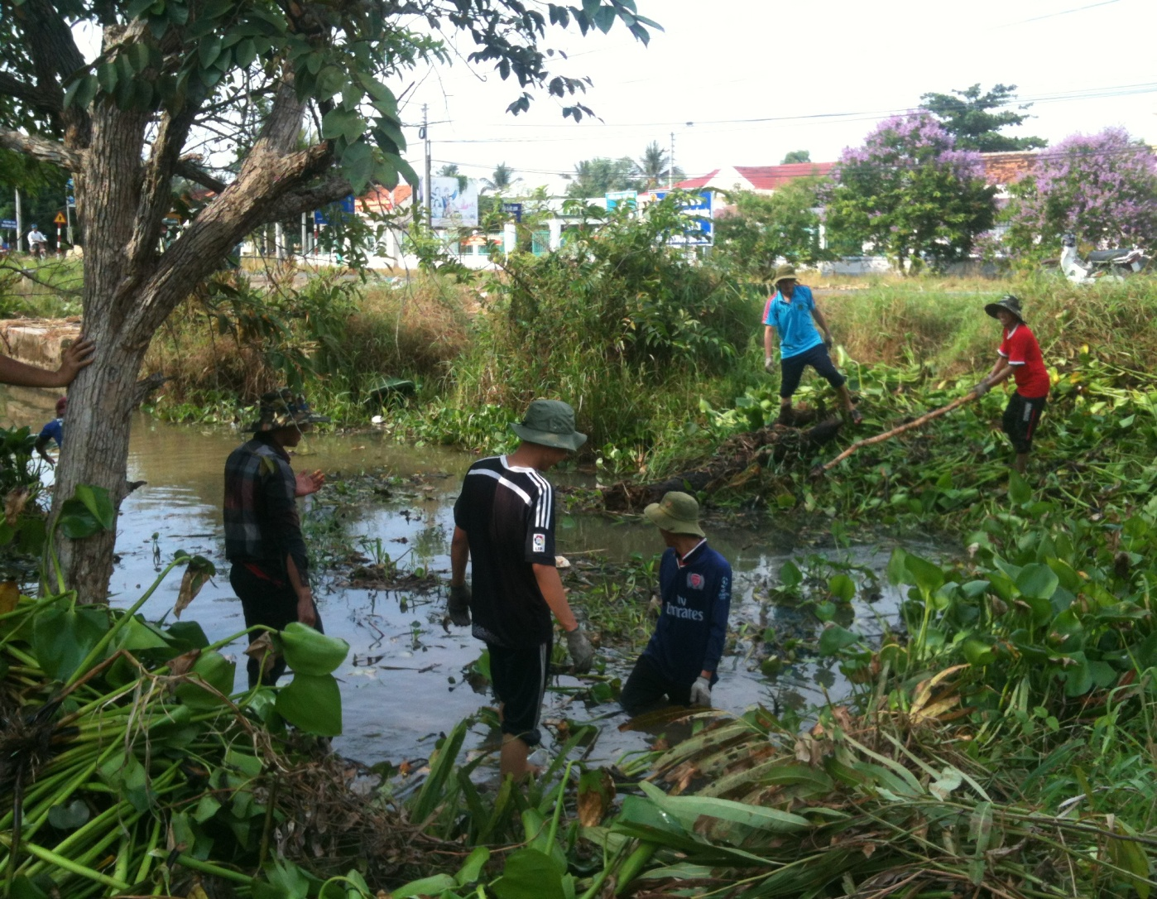
Chiến tình nguyện trường Trung cấp Cảnh sát Nhân Dân III tham gia khai thông kênh Bờ Đai xã Thành Lợi

